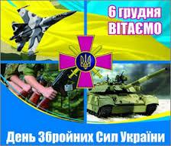

«День Вооруженных Сил Украины» появился в украинском официальном календаре в 1993 году, почти сразу после распада Советского Союза. Праздник своим постановлением учредила Верховная рада Украины. Дата для проведения «Дня Вооруженных Сил Украины» была выбрана не случайно, она была приурочена к дню принятия Закона Украины «О Вооруженных Силах Украины» 6 декабря 1991 года.



**Весь личный состав**



**313 взвода**

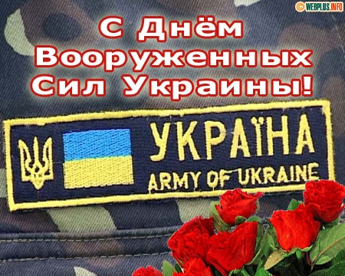

***Поздравляю***

